Муниципальное казенное дошкольное образовательное учреждение

«Новоивановский детский сад «Тополек»

Отчет о проведении мероприятий в ДОУ к Международному женскому дню 8 марта

05.03.2021

В преддверии Международного женского дня 8 марта в МКДОУ «Новоивановский детский сад «Тополек» прошло праздничные мероприятия во второй разновозрастной группе от 5до 7 лет общеразвивающей направленности.

5 марта 2021г. состоялся утренник посвященный любимым мамам, бабушкам, сестрам и сотрудникам детского сада. На утренник 8 марта детский сад пригласил родителей, так как основное назначение утренника в этот праздничный день - поздравить мам.

8 Марта - Женский день. Праздник, который любят и ждут, чтобы поздравить своих любимых мам, бабушек, сестер. Особых поздравлений удостаиваются наши любимые мамочки, ведь для каждого человека мама – самый близкий и родной человек на земле.  Сколько бы ни было нам лет, мама всегда будет считать нас детьми и относиться с трепетом и любовью.  Не секрет, что для каждого ребёнка его мама - самая красивая на свете. Нет прекраснее ее глаз, ласковее ее рук, нежнее ее голоса. Жизнь каждого из нас в детстве складывается из маленьких, порой незаметных крупинок маминой нежности и заботы.

Наш утренник прошел в торжественной, радостной атмосфере. Дети порадовали своими  творческим выступлениям: читали стихи о мамах и пели песни о маме. Запоминающимися моментами стали конкурсы , игры, соревнования.

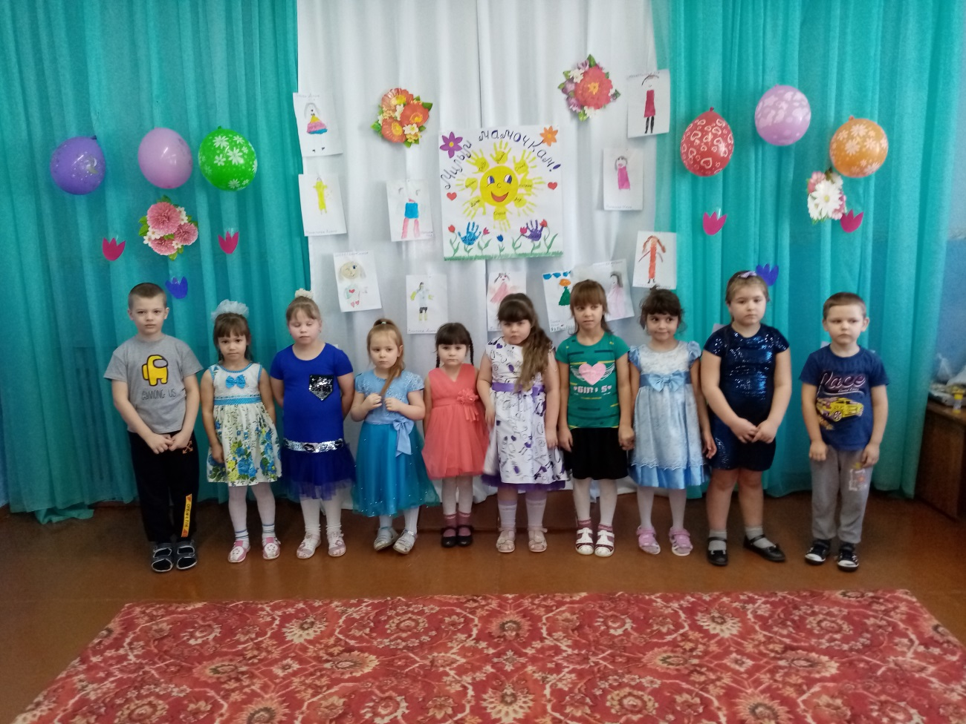

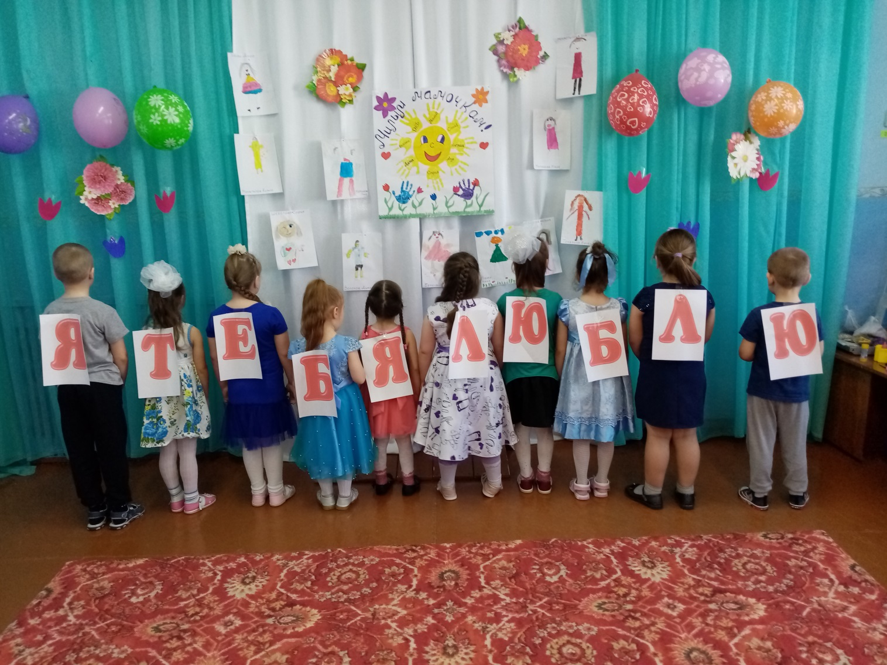

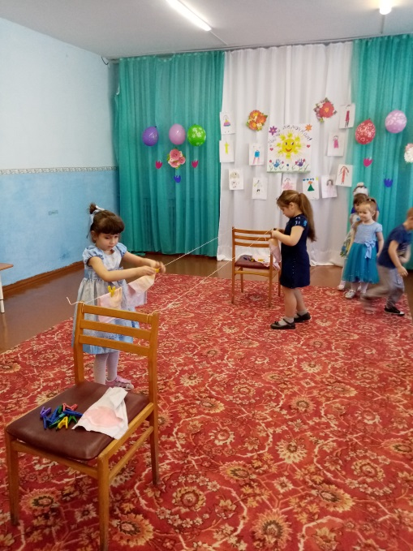 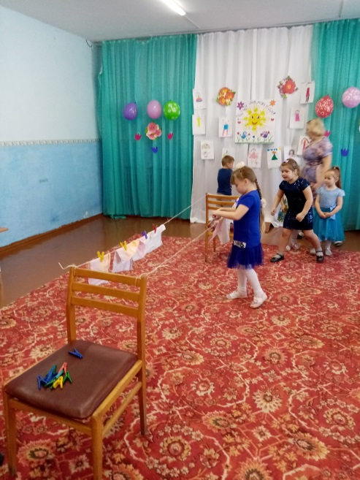

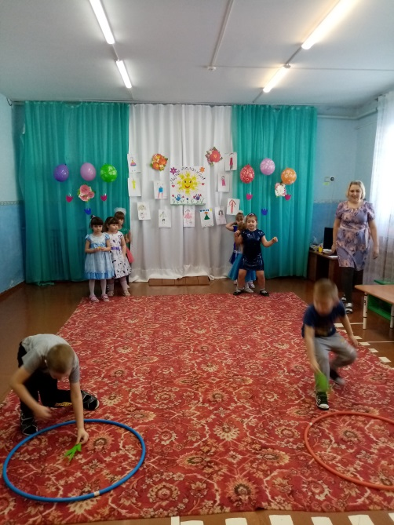 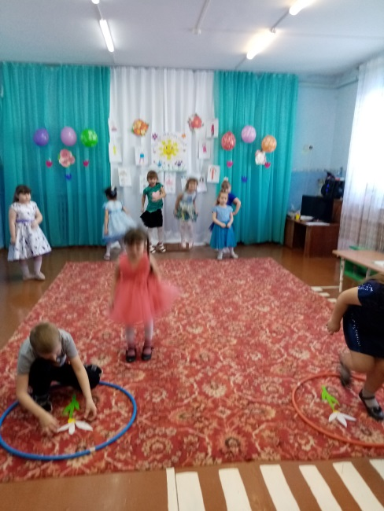

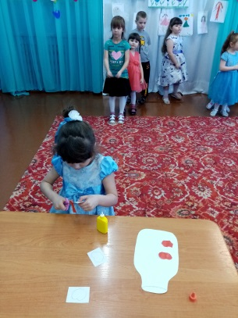 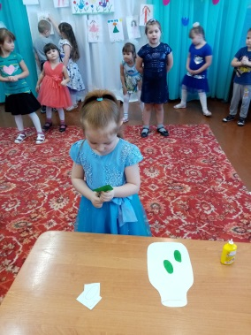 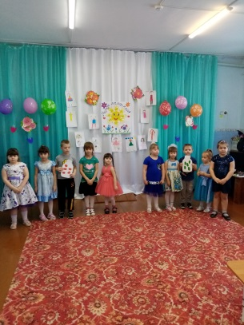

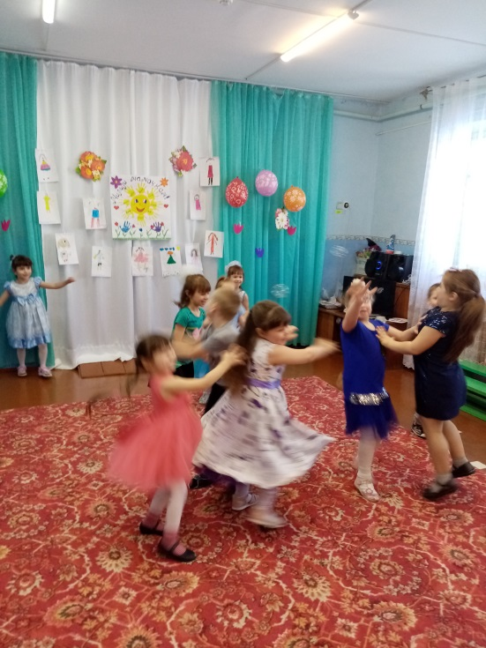 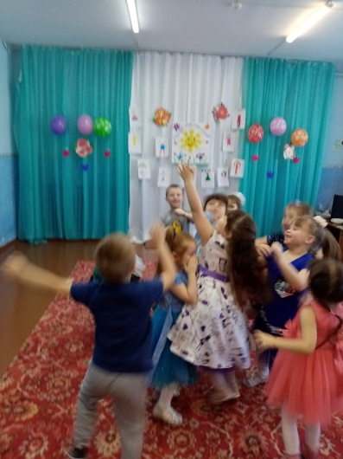

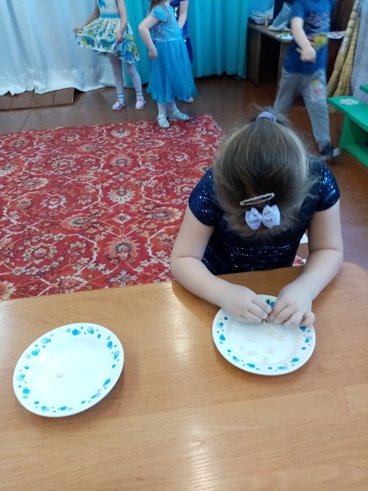 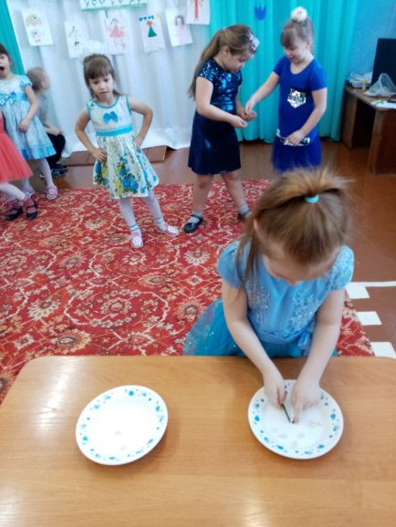

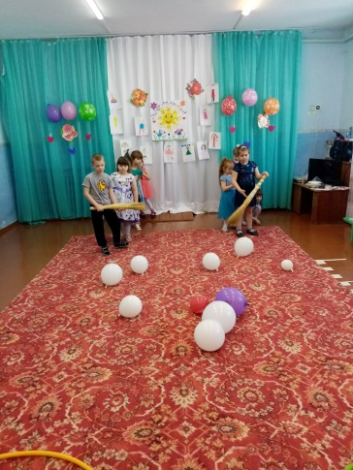 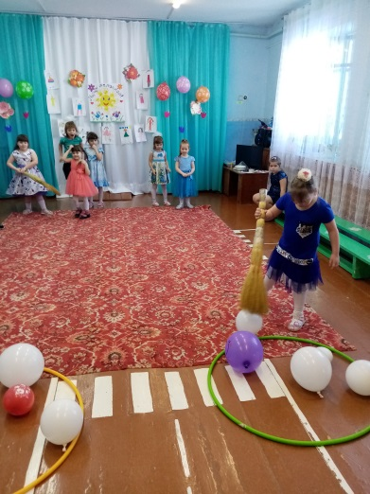

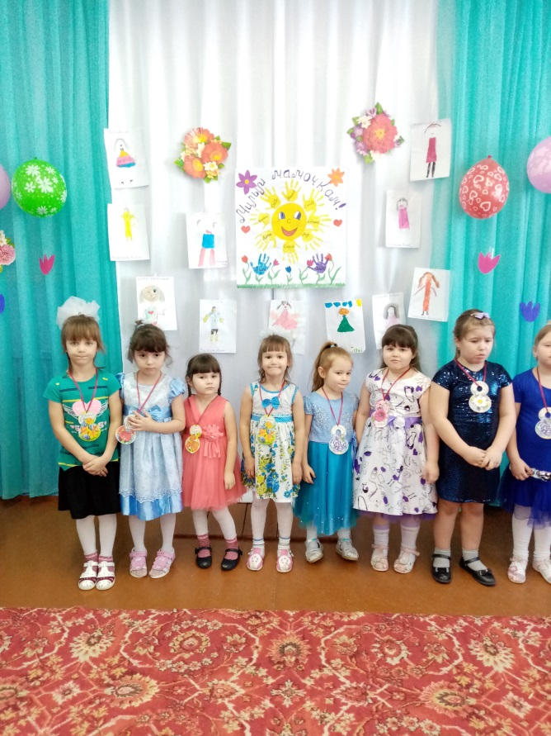

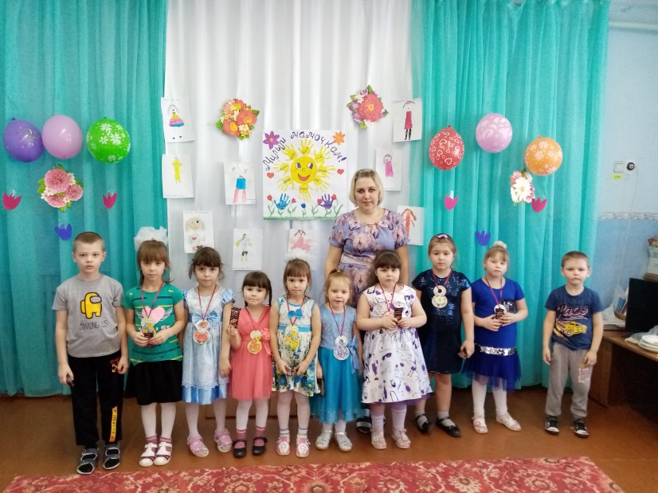

Сюрпризным моментом  были подарки сделанные руками детей. Праздник прошел в теплой, душевной атмосфере.

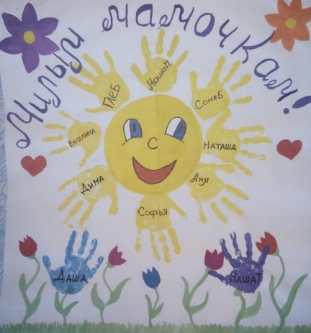 

Участники и гости праздника получили массу впечатлений и зарядились позитивными эмоциями на все праздничные дни.

Заведующая МКДОУ Н.А.Овсянникова